LYCEE ANTONIN ARTAUD ANNEE 2004-2005
DEPARTEMENT DE GENIE ELECTRIQUE
CHEMIN NOTRE-DAME DE LA CONSOLATION
13013 MARSEILLE
Tél : 04-91-12-22-50
Fax : 04-91-12-22-71

BTS ELECTROTECHNIQUE

EPREUVE PROFESSIONNELLE DE SYNTHESE (coefficient 3) - Thème.

Contrôle – Supervision
du stockage et de la distribution d’eau

Système AQUATICC

ENTREPRISE:


CYBERNETIX Industrie
ZI Saint Joseph
04102 MANOSQUE
M. Beaujour
04 92 72 52 53

NOM DES ETUDIANTS :

THEME 1 THEMES 2

1
2
3
4
1
2
3

I PRESENTATION des EQUIPEMENTS :

I-1 THEMES 1 & 2a : COMPLEXE de SERRES
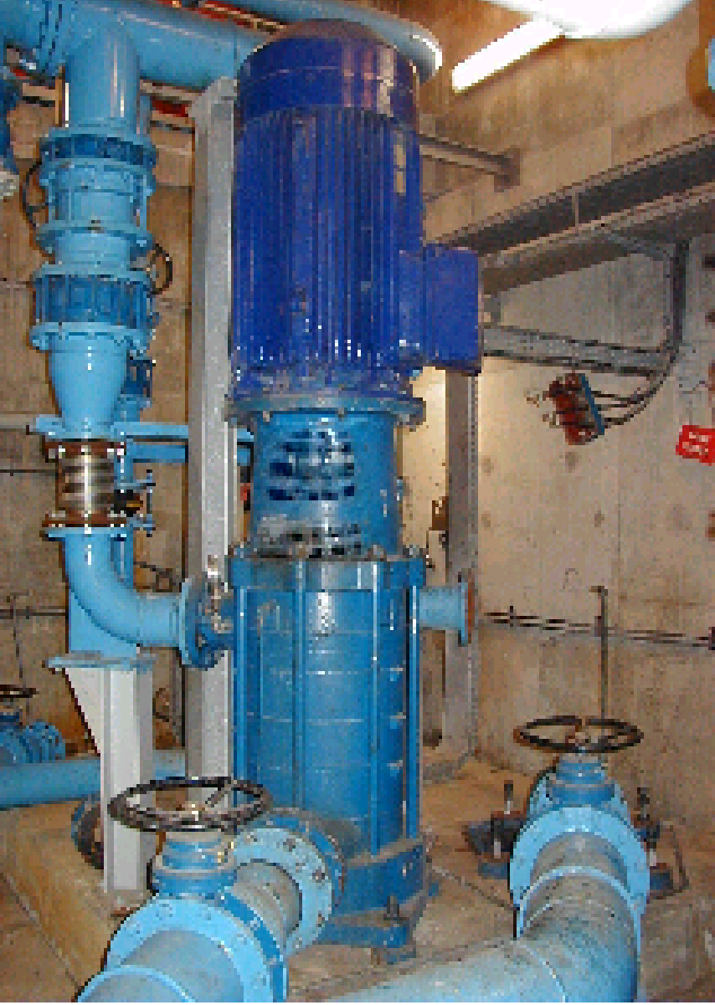
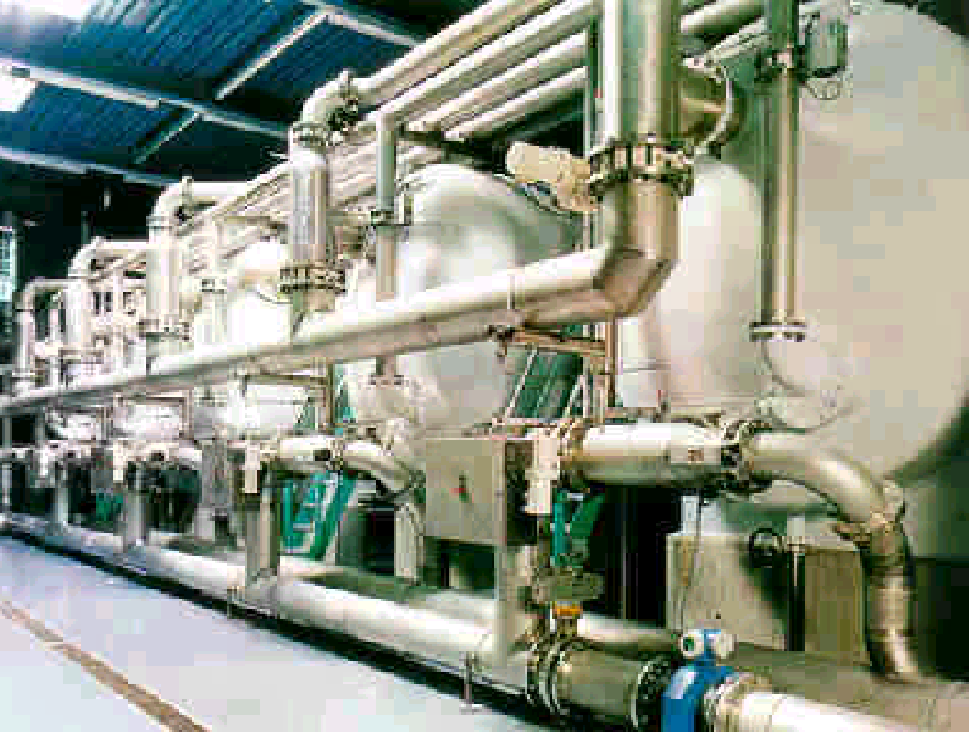
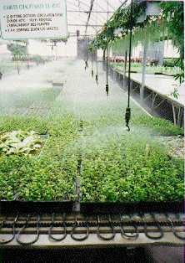

RESERVOIRS de STOCKAGE
Parties à étudier

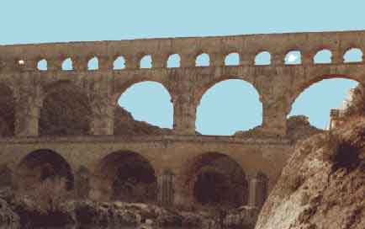
AQUEDUC
BUSES

SEMIS
POMPES

Les serres exigent un contrôle, une régulation d’hygrométrie et de température afin qu’une bonne germination des graines permette aux plantes de se développer dans les meilleures conditions. L’ éclairage (au néon) concourt lui aussi à respecter les besoins des plantes.
D’autre part, l'arrosage est une tâche délicate, il faut en effet éviter de déplacer les graines dans les cellules de terreau où elles ont préalablement été semées par un robot. Seule la production d’une fine pluie de gouttelettes permet de respecter cet impératif et cela au moins jusqu’à ce que la plante est atteint un stade suffisamment adulte. Pour y parvenir, le niveau d’eau dans les réservoirs de stockage doit être régulé.

CAHIER des CHARGES thèmes 1 & 2a :

* Fonctionnement initial :
Le système d'arrosage n'étant pas prévu pour supporter une pression importante, l’eau est pompée dans l'aqueduc municipal pour ensuite être stockée dans des réservoirs.
Une détection du niveau de l'eau stockée est réalisée par des capteurs TOR. Trois niveaux sont contrôlés : Mini ; Ref et Maxi.
Au niveau Mini, le poids de l'eau stockée dans les réservoirs est juste suffisant pour alimenter les buses d'arrosage avec les 3 bars de pression nécessaires. En dessous du niveau Mini, la pression nécessaire aux buses n'est pas présente, il n'y a pas la production de fine pluie; l'arrosage ne peut être effectué. Afin de ne pas fournir une pression trop importante aux buses d'arrosage et aussi pour ne pas pomper de l'eau pour rien dans l'aqueduc, une limite Maxi du niveau de l'eau stockée dans les réservoirs est contrôlée. Le niveau de l'eau stockée doit toujours être entre Ref et Maxi. En dessous du niveau Ref, la pression d'alimentation des buses d'arrosage est suffisante, par contre la quantité d'eau en réserve est critique.
Entre le niveau Ref et le niveau Maxi , la pression d'alimentation des buses d'arrosages est suffisante, et la quantité d'eau en réserve est satisfaisante.
* Améliorations et compléments à apporter au fonctionnement :
La société Cybernétix est intéressée par notre proposition de faire évoluer le système Aquaticc existant et ses dérivés (Surpressicc) vers :
- une supervision du fonctionnement aussi bien par un pupitre de dialogue que par PC via une liaison Internet, ce qui répondra également à la demande de la section BTS MI de notre lycée,
- la mise en œuvre d’une régulation de niveau d’eau dans le réservoir par ajout d’un capteur analogique de pression afin de limiter les risques de débordement ou d’absence d’eau dans les réservoirs de stockage, cela sans pour autant mettre trop souvent les pompes à contribution .
L’entreprise Cybernétix et le lycée Artaud définiront ultérieurement le détail des travaux.

PRESENTATION des EQUIPEMENTS (suite) :
I-2 THEME 2b : STATION de POMPAGE

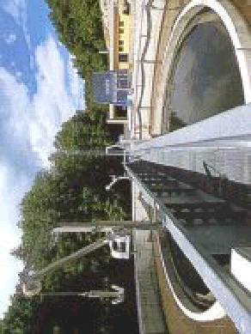
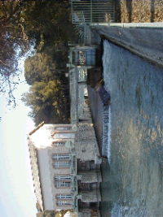
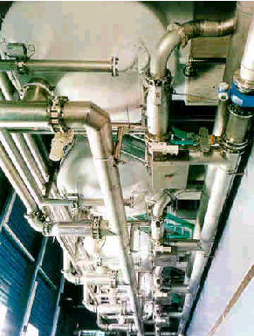
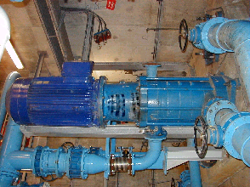
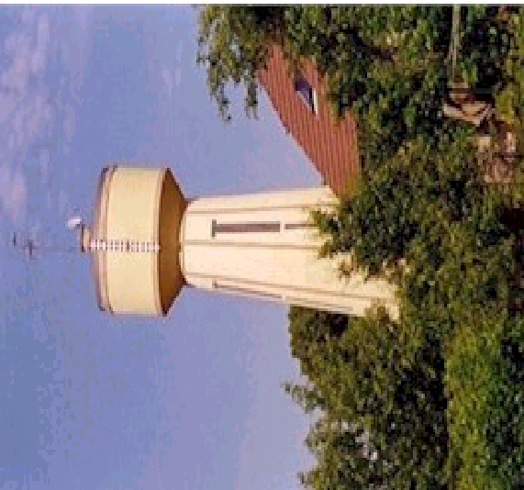
Station de TRAITEMENT
Canal de MARSEILLE
Château d ' EAU
Station de POMPAGE
Réservoirs de STOCKAGE
Partie à étudier

* Fonctionnement initial : Le château d'eau de 300 m³ de la ville des Pennes-Mirabeau sert de réserve d'eau potable, il est situé au quartier de St Julien et il est alimenté par conduite de 400 mm à partir de la station de traitement des GIRAUDETS. La capacité de traitement de cette usine peut atteindre 66000 m³/j .
Une grande partie des habitations de la commune se trouve au-dessous du château d'eau ce qui permet une distribution par gravité. La station de pompage doit remonter l'eau potable obtenue à la sortie de la station d'épuration des réservoirs d’une capacité de 10 000 m³ jusqu'au château d'eau, grâce à des moto-pompes triphasées.
* Améliorations et compléments à apporter au fonctionnement :
Afin de se prémunir contre un éventuel manque d'eau, la société en charge de l'alimentation en eau potable de la commune des Pennes Mirabeau désire maintenir en permanence, un certain niveau REF d'eau dans le château d'eau de St Julien. Afin d’alimenter correctement le réservoir ainsi qu’une partie des logements situés au-dessus du château, la station de pompage devra délivrer l’eau à pression constante : 2 pompes, contrôlées par variateur de vitesse et api tourneront en alternance, les informations relatives aux grandeurs pression, débit, niveau d’eau dans le réservoir seront renvoyées par bus Unitelway sur un poste de contrôle central (Pcc). Les défauts « chute de pression », « débit nul »….pourront être mémorisés. L’entreprise Cybernétix en relation avec le lycée Artaud définiront ultérieurement les détails des travaux.

II TRAVAUX DEMANDES aux ETUDIANTS:

Les étudiants devront notamment :

communs aux 2 thèmes 1 & 2

thèmes 2 seuls

thème 1 seul
  - réaliser les schémas, l’implantation, le câblage d’une platine et d’un coffret de contrôle-commande des pompes avec 2 modes de fonctionnement (semi-automatique et automatique),
  - améliorer et assurer le fonctionnement de l’automatisme initial par l’écriture et la programmation des Grafcets adéquats en langage PL7,
  - monter de toutes pièces un 2ème système de type Aquaticc équivalent à celui fourni par la section BTS Maintenance → thème 2a
  - mettre en oeuvre une armoire électrique d’une station de pompage
→ thème 2b
  - proposer et choisir une solution évolutive avec capteur analogique de pression dans le but d’affiner la régulation de niveau d’eau dans le réservoir
  - autoriser une supervision du fonctionnement aussi bien par un pupitre de dialogue que par PC via une liaison Internet pour répondre à la demande de la section BTS Maintenance et de la société Cybernétix.

REPARTITION des TACHES

PRE-ETUDE :
Tous les étudiants H
Prise en main des dossiers existants | 2
Etude et mise en œuvre des consignes de sécurité | 6
Etude et essais du matériel : pompes, capteurs…. | 4
Préapprentissage du logiciel PL7-Micro | 8
Préapprentissage du logiciel XBTL1000 | 8
Préapprentissage des liaisons Internet | 4

SOUS TOTAL HORAIRE par ETUDIANT | 32
Soit 4 semaines → fin prévue vers ……… ………………………………..……… mi- novembree 2004
ETUDE-DEVELOPPEMENT:

ETUDIANTS 1, 2 & 3

Thème Aquaticc 1

NB : La répartition détaillée des tâches entre les 3 étudiants sera fournie en novembre H
Réalisation des grafcets d’un point de vue PO :  Grafcets de remplissage, de régulation de niveau d’eau, des sécurités | 16
Inventaire des entrées - sorties TOR, AN ou NA, des mots internes.. de l’API :  Justification du choix de l’automate, de ses périphériques (modules E/S, analog..)  Etablissement de la table d’adresses en langage symbolique | 16
Saisie des grafcets en langage PL7Micro ou Pro pour TSX37 :  Configuration matérielle, édition des variables  Programme PL7 pour supervision XBTL1000 et Internet  Traitement des défauts en mode « PRL »  Mise en Stop /Run par entrée dédiée %Ix,y  Saisie du traitement des actions des Grafcets en mode « POST »  Conception d’une table d’animation et Mise au point du programme définitif -PO déconnectée- et corrections en prévision de la tâche de réalisation RT5 | 68
Dialogue homme-machine sous logiciel XBTL1000 pour pupitre XBT-P  Boutons de commande et voyants de l’automatisme :  Choix du coffret, des organes de commande et de signalisation  Présentation, caractéristiques, choix du pupitre XBT avec ses périphériques  Paramétrage de la table de dialogue, édition des messages et des alarmes  Contrôle du fonctionnement et aide à la maintenance  Utilisation des touches de fonction | 72
Dimensionnement des matériels de protection | 16
Schémas propres à l’API avec logiciel Trace Elec Pro :  De principe de l’environnement complet du TSX37 avec ses E/S  Structurels (– hors embases –) des relais et voyants commandées par sorties API  De détails des E/S avec leurs embases déportées si nécessaire  Schémas de puissance et de commande avec logiciel Trace Elec Pro  Schémas du coffret de commande et borniers avec logiciel Trace Elec Pro | 52
SOUS TOTAL HORAIRE par ETUDIANT | 240/3  soit 80
Soit 10 semaines → fin prévue mi-mars 2005

ETUDE-DEVELOPPEMENT:

ETUDIANTS 4, 5 & 6 ,7
Thèmes 2a « Aquaticc2 » & 2b « Station de Pompage »
NB : La répartition détaillée des tâches entre les 4 étudiants sera fournie en novembre H
Réalisation des grafcets d’un point de vue PO :  Thème 2a :Grafcets de remplissage, de régulation de niveau d’eau, des sécurités  Thème 2b : Grafcets de conduite, de permutation des pompes, de régul^{ion} pression | 16
Inventaire des entrées - sorties TOR, AN ou NA, des mots internes.. de l’API :  Justification du choix de l’automate et de ses périphériques (modules d’E/S, analogique, carte réseau…)  Etablissement de la table d’adresses en langage symbolique | 16
Saisie des grafcets en langage PL7Micro ou Pro pour TSX37 :  Configuration matérielle, édition des variables  Programme PL7 pour supervision XBTL1000  Traitement des défauts en mode « PRL »  Mise en Stop /Run par entrée dédiée %Ix,y  Saisie du traitement des actions des Grafcets en mode « POST »  Conception d’une table d’animation et Mise au point du programme définitif -PO déconnectée- et corrections en prévision de la tâche de réalisation RT5 | 56
Rédaction d’un guide technique à l’usage de la société Cybernétix | 32
Dialogue homme-machine sous logiciel XBTL1000 pour pupitre XBT-P  Boutons de commande et voyants de l’automatisme :  Choix du coffret, des organes de commande et de signalisation  Présentation, caractéristiques, choix du pupitre XBT avec ses périphériques  Paramétrage de la table de dialogue, édition des messages et des alarmes  Contrôle du fonctionnement et aide à la maintenance  Utilisation des touches de fonction | 68
Rédaction d’un guide assistant à l’utilisation des logiciels PL7µ et XBTL1000 | 32
Dimensionnement des matériels de protection | 16
Schémas propres à l’API avec logiciel Trace Elec Pro:  De principe de l’environnement complet du TSX37 avec ses E/S  Structurels (– hors embases –) des relais et voyants commandées par sorties API  De détails des E/S avec leurs embases déportées si nécessaire  Des points de mesurages  Schémas de puissance et de commande avec logiciel Trace Elec Pro  Schémas propres au coffret de commande, borniers avec logiciel Trace Elec Pro  Schéma Hydraulique | 64  20
SOUS TOTAL HORAIRE par ETUDIANT | 320/4 soit 80
Soit 10 semaines → fin prévue mi-mars 2005

REALISATION :
Thème 1 Thèmes 2
1 2 3 4 - 5 6 - 7

étudiants :
RT0 Réalisation d’une PO « Aquaticc2a »
Usinage, montage, essais des organes (actionneurs,..) |  |  |  | *
RT0 Réalisation d’une PO « Station de pompage » modernisée
Usinage, montage, essais des organes (actionneurs,…) |  |  |  |  | *
RT1 Usinage, montage des composants de l’armoire principale de puissance cf. schémas étudiants n° ….. « Thèmes 1, 2a, 2b »
Usinage, montage, des différentes faces |  |  | * | * | *
Implantation interne de l’API (et de ses embases si nécessaire) |  |  | * | * | *
Implantation des relais de sortie, des contacteurs, des protections |  |  | * | * | *
Choix et montage des conduits de câblage (goulottes.. ) |  |  | * | * | *
RT2 Borniers de liaison vers composants de puissance et de cde:
Montage, câblage |  | * |  | * | *
RT3 Câblage de l’armoire principale de puissance cf. schémas étudiants n° …….
Puissance |  | * |  | * | *
API et embases vers les entrées sorties |  | * |  | * | *
Voyants, poussoirs, interrupteurs et capteurs |  | * |  | * | *
 |  |  |  | * | *
RT4 Pupitre de commande et de dialogue :

Perçage, montage du matériel (voyants, pupitre de dialogue…), et câblage | * |  |  | * | *
Essais préliminaires de continuité | * |  |  | * | *
RT5 Essais, mise au point de l’équipement complet :

Coordination des activités entre étudiants | * |  |  | * | *
Essais et corrections matérielles ( erreurs de connexion) | * | * | * | * | *
Corrections et adaptations logicielles | * | * | * | * | *
Organisation du poste de conduite en vue de l'épreuve du BTS | * | * | * | * | *

SOUS TOTAL HORAIRE par ETUDIANT | 80 | 80 | 80 | 80 | 80 | 80
TOTAL HORAIRE par ETUDIANT 192
Soit 24 semaines depuis début octobre → fin mai 2005

CONTENUS d’ENSEIGNEMENT RELATIFS au THEME :
GESTION de l’ENERGIE / APPAREILLAGE ELECTRIQUE :
Protection des moto-pompes.
Etablissement et interruption du courant : relais et contacteurs.

ELECTRONIQUE & ELECTRONIQUE de PUISSANCE :
Convertisseurs analogiques-numériques.

AUTOMATIQUE et INFORMATIQUE INDUSTRIELLE :
Capteurs de pression, de débit
Régulation
Automate programmable industriel, Grafcet, gemma.
Dialogue opérateur, réseaux : Internet.

GESTION de PRODUCTION, QUALITE, FIABILITE, MAINTENANCE :
Gestion de maintenance assistée par système micro-programmé

CRITERES DE REUSSITE & MODALITES D'EVALUATION : :
Ces critères permettront l'évaluation mensuelle du travail . Ils sont les suivants :
- qualité des réalisations (câblages, implantation des constituants, facilités d'intervention, possibilités de modifications ou d'extensions...),
- conformité de ces réalisations au cahier des charges (fonction^{t} des matériels et logiciels),
- activité au sein de l'équipe, coordination des tâches,
- initiatives personnelles (prises de contact avec le milieu industriel),
- rédaction et qualité des documents produits au fur et à mesure de l'avancement des travaux (schémas, graphiques, organigrammes, résultats d’essais, dossier technique).

EVALUATION DE L'EPREUVE PROFESSIONNELLE DE SYNTHESE AU BTS :
THEME:
- exposé 20mn 4 points
- dossier technique et interrogation 20mn 6 points
- réalisation et mesurages 20mn 5 points
Sous-total: 1h 10mn 15 points
STAGE:
- exposé 15mn 2 points
- dossier 2 points
- interrogation 15mn 1 point

Sous-total: 30mn 5 points
Total: 1h 40mn 20 points
Coefficient: 3
Exposé: élocution, vocabulaire, clarté, dynamisme, tâches personnelles, choix et solutions retenues, plan, aide audiovisuelle,
Dossier: pagination, sommaire, style, vocabulaire, précision de l'information, possibilités d'exploitation,
Réalisation: respect du cahier des charges, technicité, qualité, caractéristiques, performances, essais partiels ou complets,
Interrogation: technologie.

